 | Министерство науки и высшего образования Российской Федерации  Федеральное государственное автономное образовательное учреждение  высшего образования  «Московский государственный технический университет  имени Н.Э. Баумана  (национальный исследовательский университет)»  (МГТУ им. Н.Э. Баумана)
ФАКУЛЬТЕТ «ИНЖЕНЕРНЫЙ БИЗНЕС И МЕНЕДЖМЕНТ»
КАФЕДРА «ПРОМЫШЛЕННАЯ ЛОГИСТИКА» (ИБМ-3)

Отчет по лабораторной работе № 1
по дисциплине «Технологии машинного обучения»
«Разведочный анализ данных. Исследование и визуализация данных»

Студент ИБМ 3-65Б М.С.Ильина
(Подпись, дата)
Руководитель …
(Подпись, дата)

2026

ОГЛАВЛЕНИЕ
Описание задания 3
Текстовое описание набора данных 4
Основные характеристики датасета 5
Визуальное исследование датасета 7
Гистограмма 8
Jointplot 9
Парные диаграммы 12
Ящик с усами 13
Violin plot 15
Информация о корреляции признаков 17
Тепловая карта с указание размера 21

Описание задания

- Выбрать набор данных (датасет).
- Создать ноутбук, который содержит следующие разделы:
- Текстовое описание выбранного Вами набора данных.
- Основные характеристики датасета.
- Визуальное исследование датасета.
- Информация о корреляции признаков.
- Сформировать отчет и разместить его в своем репозитории на github.

Текстовое описание набора данных

В качестве набора данных я буду использовать набор данных об уровне городского шума
Файл содержит следующие колонки:
Id
Latitude – широта
Longitude – долгота
Datetime – Время измерения
decibel_level – Измеренная интенсивность звука в децибелах (дБ)
hour – часы суток
day_of_week - День недели (0 — понедельник, …, 6 — воскресенье)
is_weekend - Бинарный флаг (1 = суббота/воскресенье, 0 = будний день)
temperature_c - Температура окружающей среды в градусах Цельсия
humidity_% - Относительная влажность (%)
population_density
park_proximity
industrial_zone
vehicle_count
honking_events
public_event
holiday
school_zone
noise_complaints
sensor_id

Основные характеристики датасета
# Первые 5 строк датасета
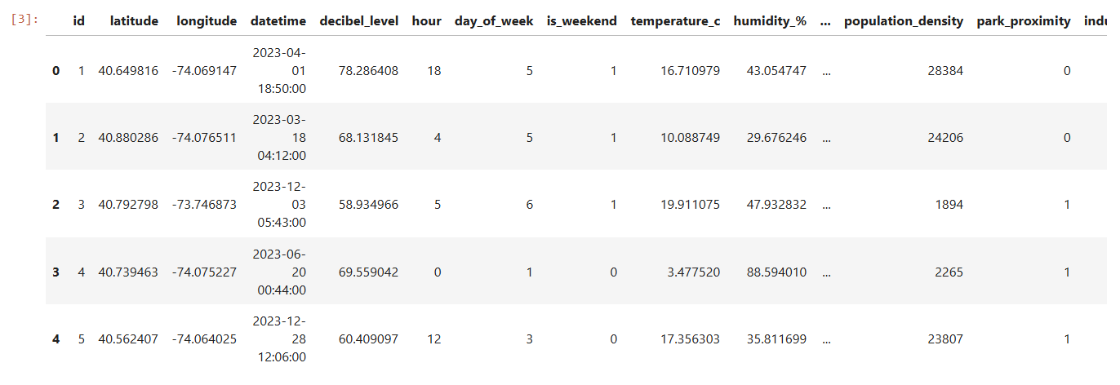
# Размер датасета - 2000 строк, 26 колонок

Всего строк: 2000

# Список колонок
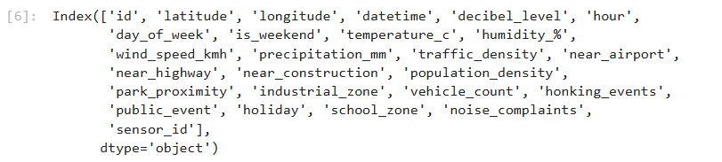
# Список колонок с типами данных
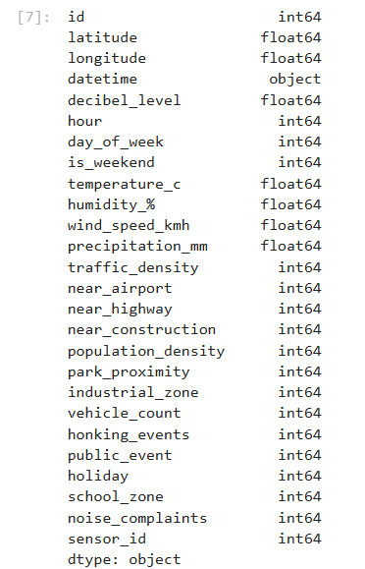
# Проверим наличие пустых значений
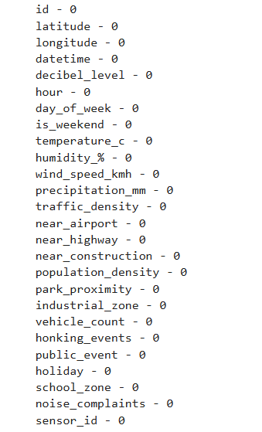
# Основные статистические характеристки набора данных
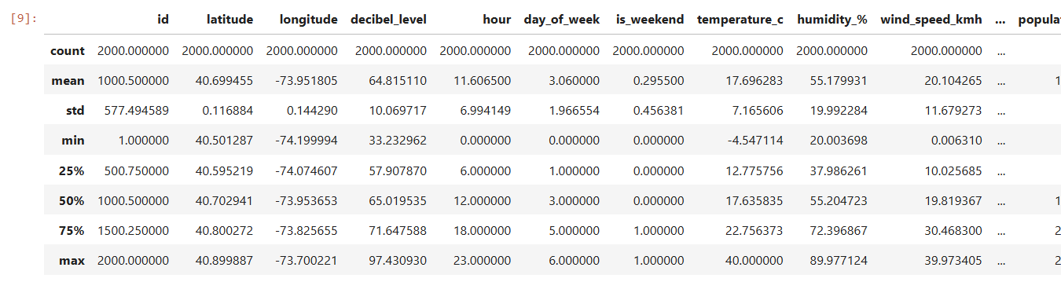
# Определим уникальные значения для целевого признака

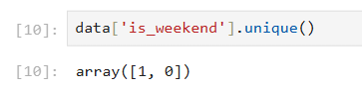

Визуальное исследование датасета

Диаграмма рассеяния
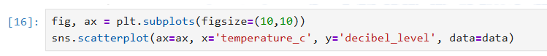
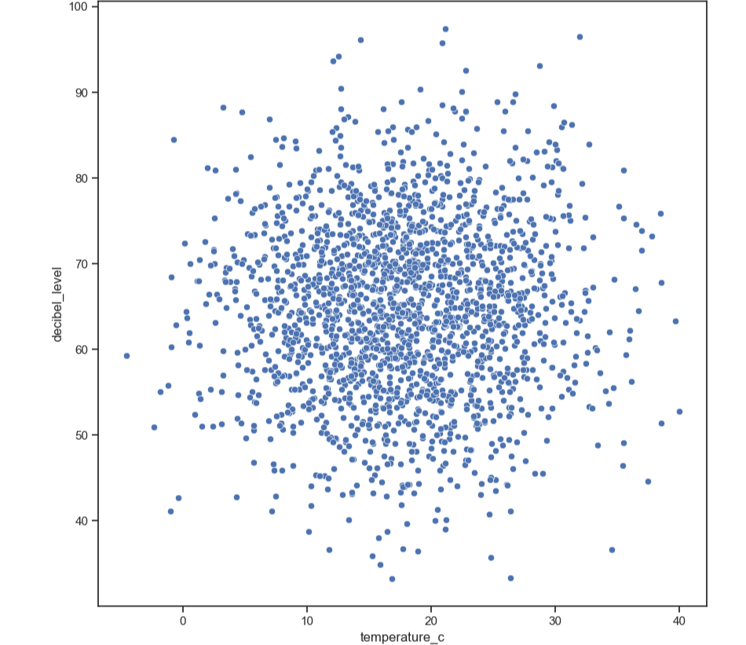
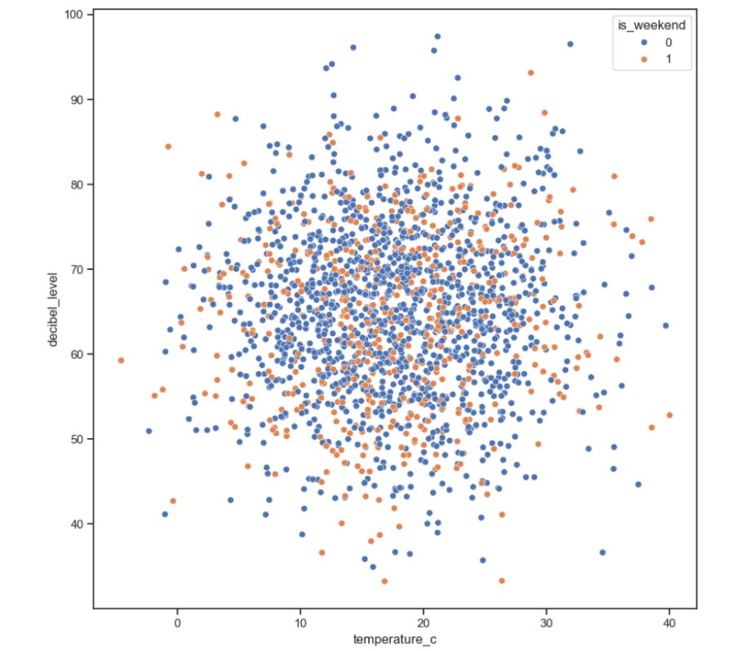

На графике видно, что уровень шума слабо зависит от температуры: линии регрессии почти горизонтальны. Однако в будние дни уровень шума в среднем выше, чем в выходные, особенно при низких температурах. Это может быть связано с тем, что в будни больше транспорта и активности, независимо от погоды.

Гистограмма
Позволяет оценить плотность вероятности распределения данных.
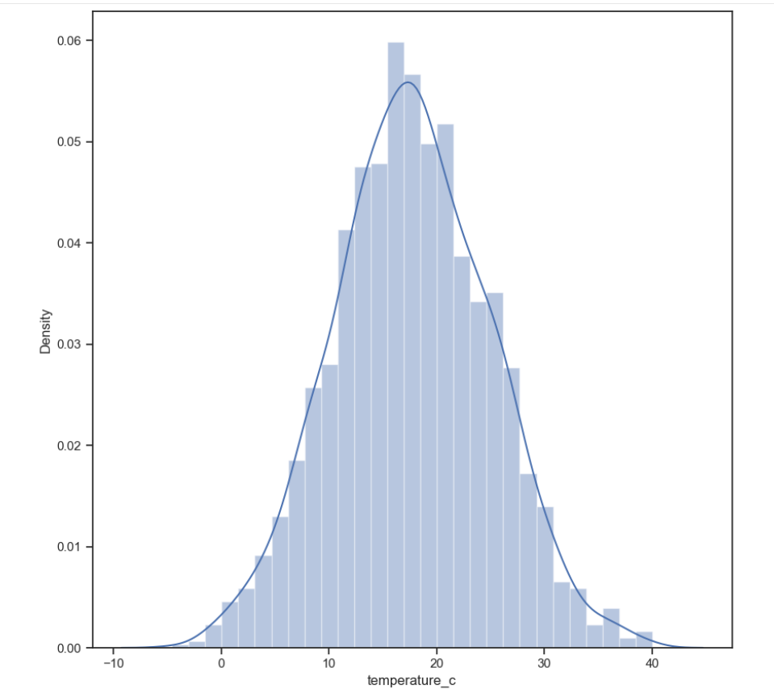

Jointplot
Комбинация гистограмм и диаграмм рассеивания.
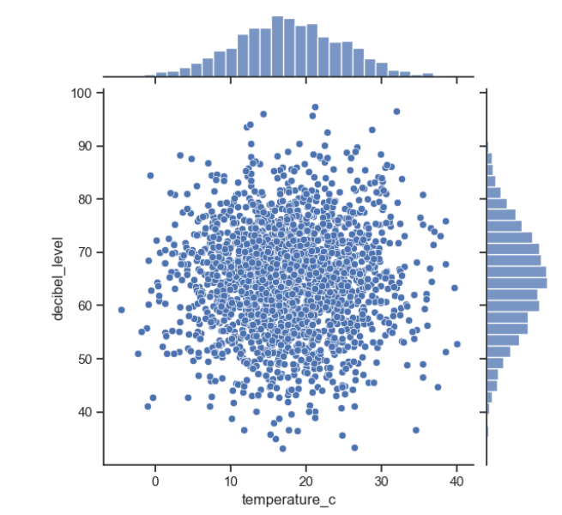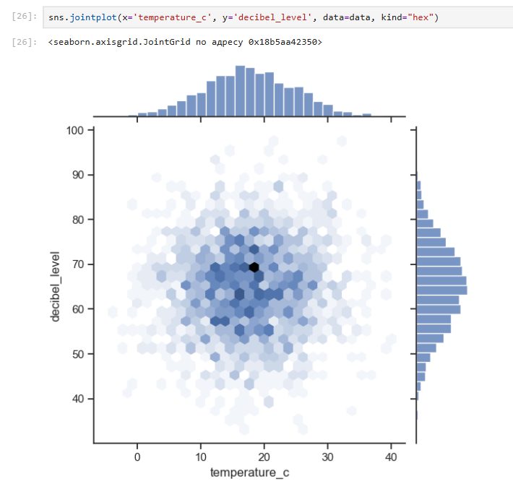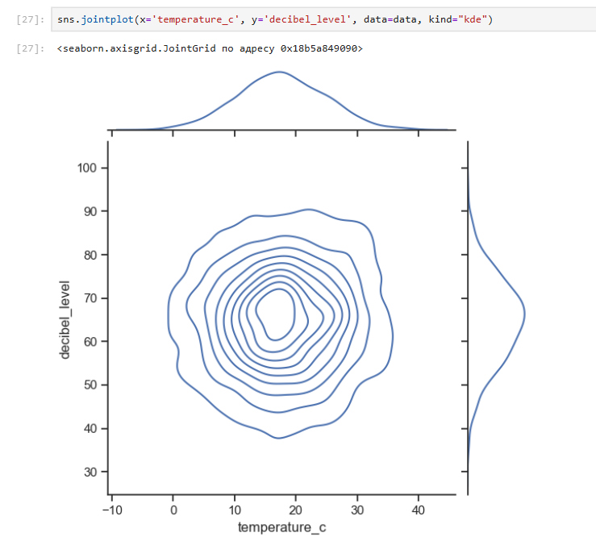

Парные диаграммы
Комбинация гистограмм и диаграмм рассеивания для всего набора данных.
Выводится матрица графиков. На пересечении строки и столбца, которые соответствуют двум показателям, строится диаграмма рассеивания. В главной диагонали матрицы строятся гистограммы распределения соответствующих показателей.
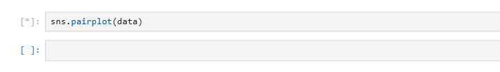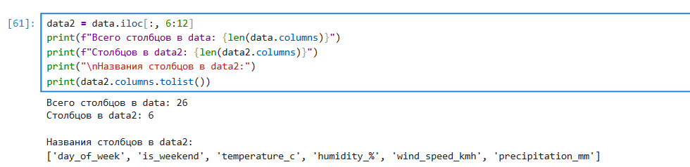
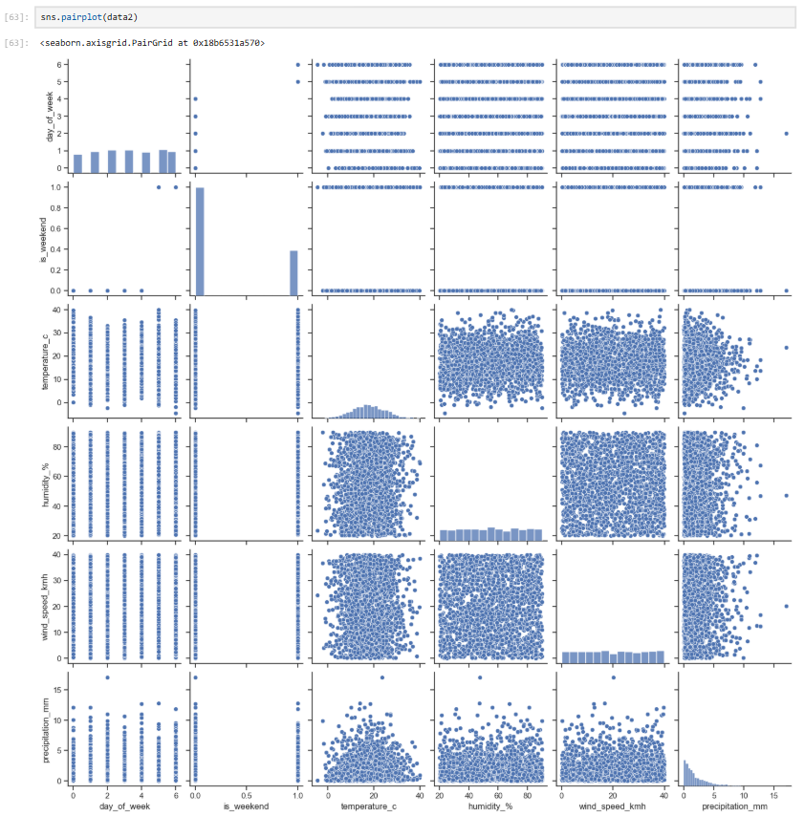

Ящик с усами
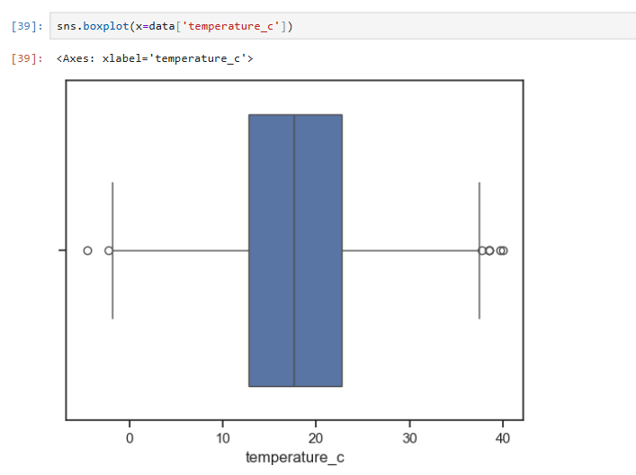

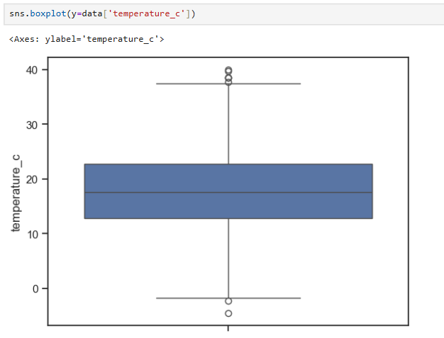
# Распределение параметра Humidity сгруппированные по Occupancy
# Распределение параметра Humidity сгруппированные по Occupancy
# Распределение параметра Humidity сгруппированные по Occupancy

# Распределение параметра temperature_c сгруппированные по is_weekend
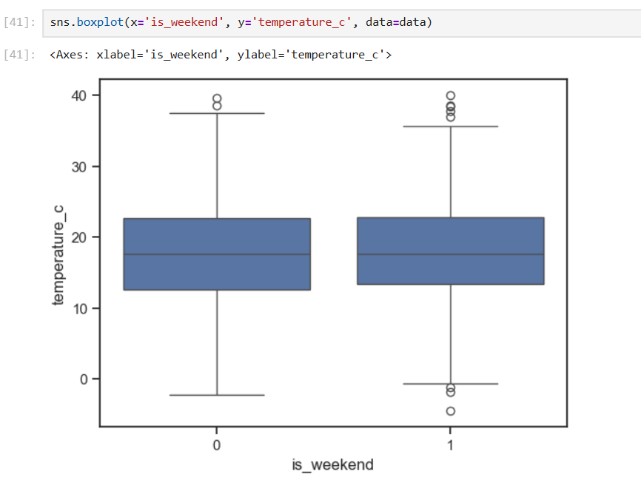

Violin plot
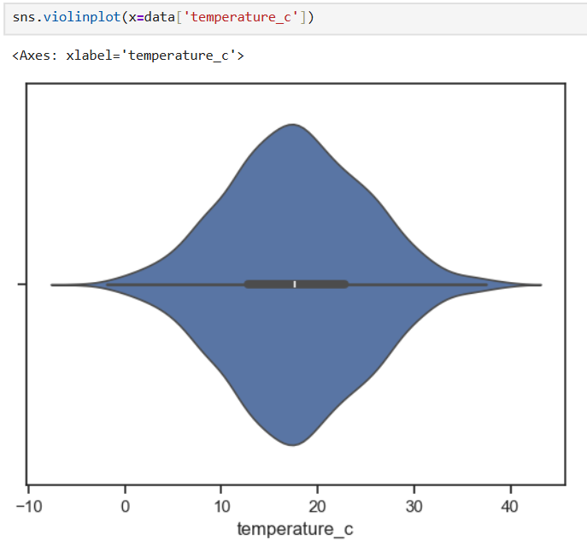
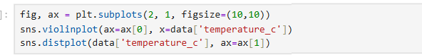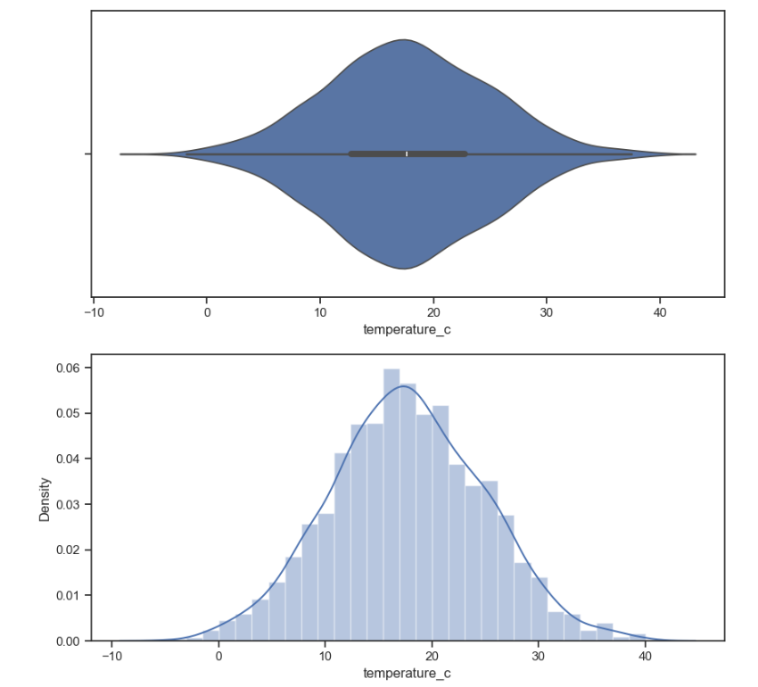
# Распределение параметра temperature_c сгруппированные по is_weekend
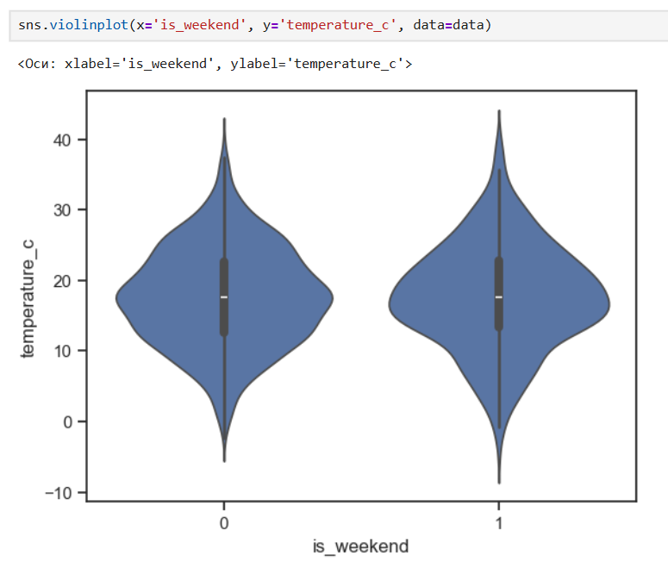
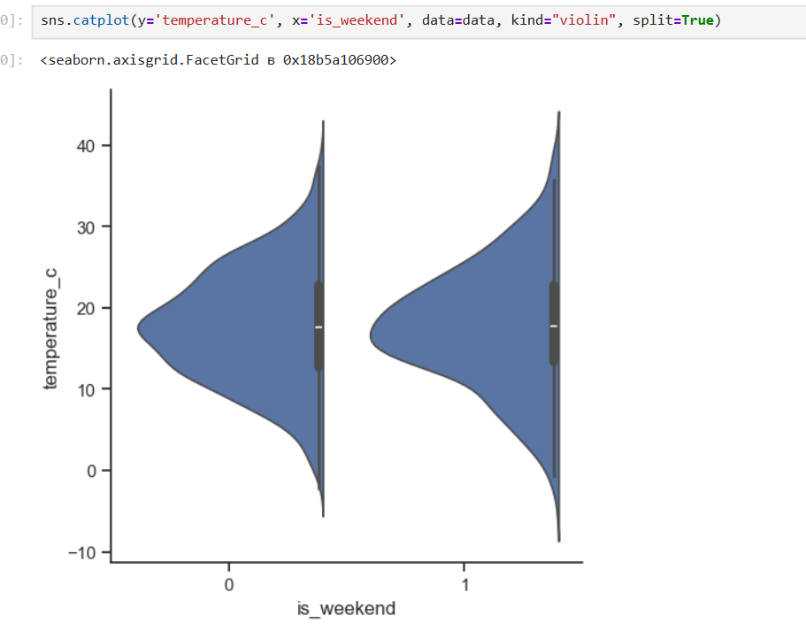

Информация о корреляции признаков
Проверка корреляции признаков позволяет решить две задачи:
- Понять какие признаки (колонки датасета) наиболее сильно коррелируют с целевым признаком (в нашем примере это колонка "Occupancy"). Именно эти признаки будут наиболее информативными для моделей машинного обучения. Признаки, которые слабо коррелируют с целевым признаком, можно попробовать исключить из построения модели, иногда это повышает качество модели. Нужно отметить, что некоторые алгоритмы машинного обучения автоматически определяют ценность того или иного признака для построения модели.
- Понять, какие нецелевые признаки линейно зависимы между собой. Линейно зависимые признаки, как правило, очень плохо влияют на качество моделей. Поэтому если несколько признаков линейно зависимы, то для построения модели из них выбирают какой-то один признак. 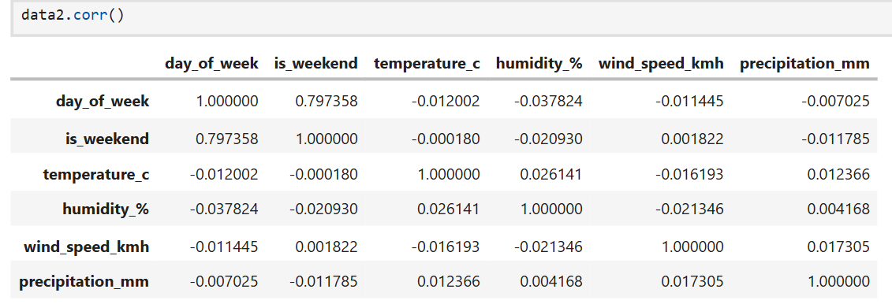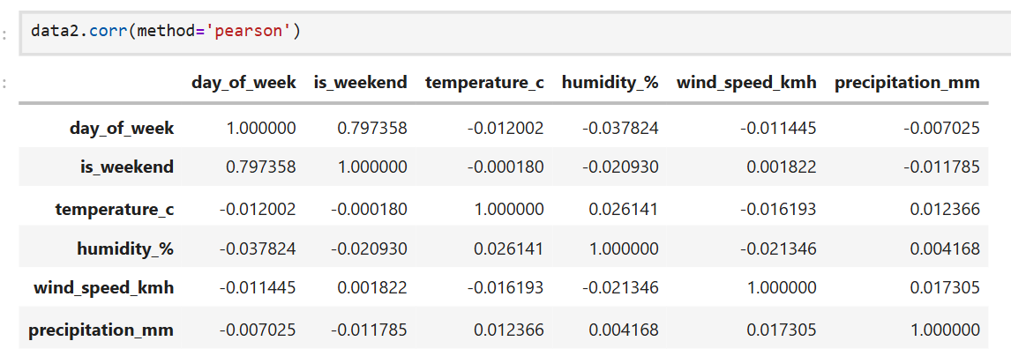
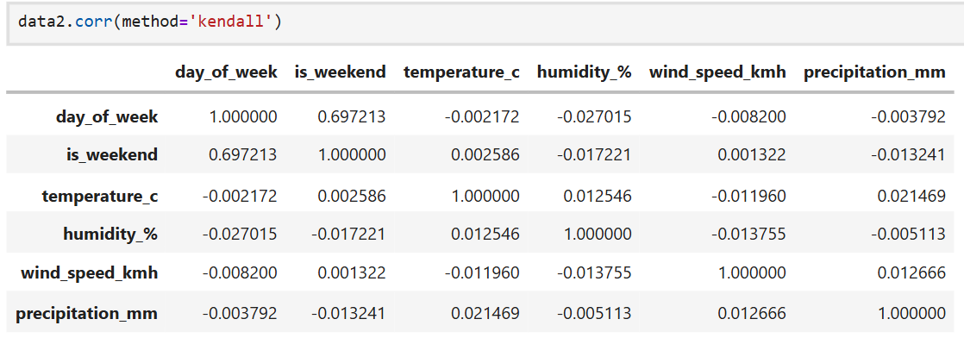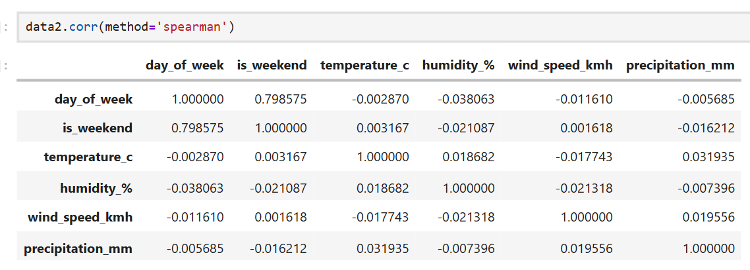
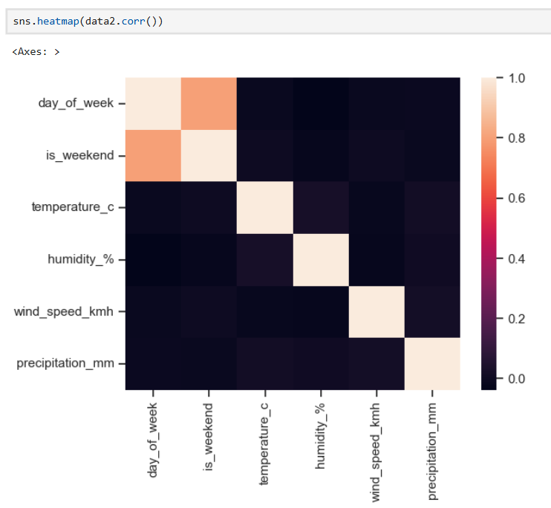
# Вывод значений в ячейках
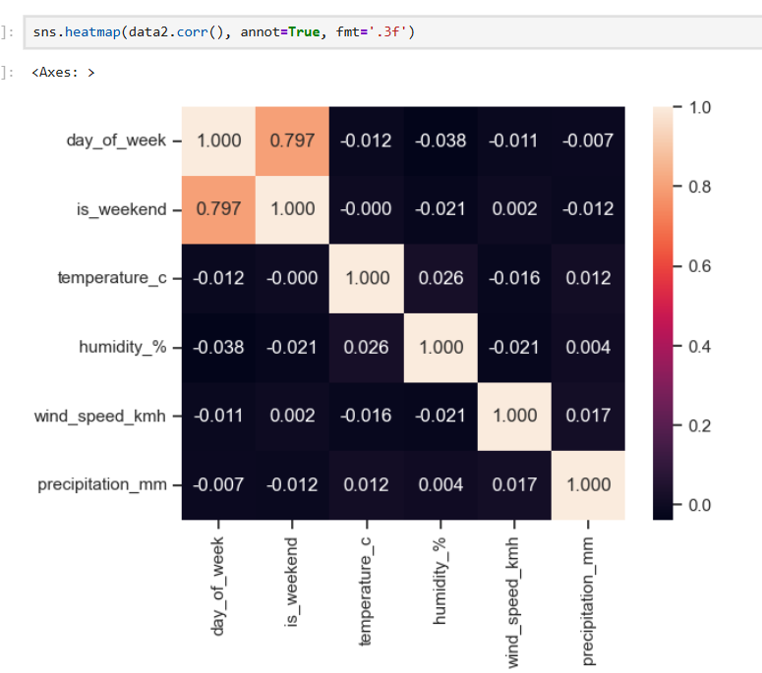
# Изменение цветовой гаммы
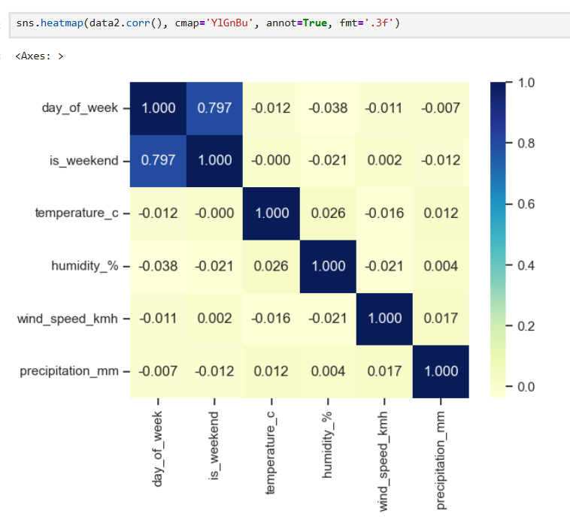
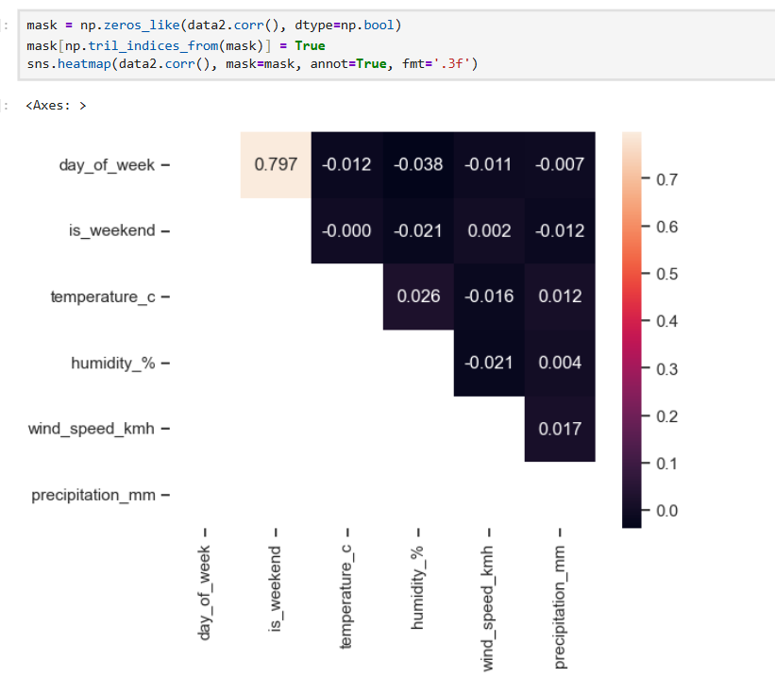
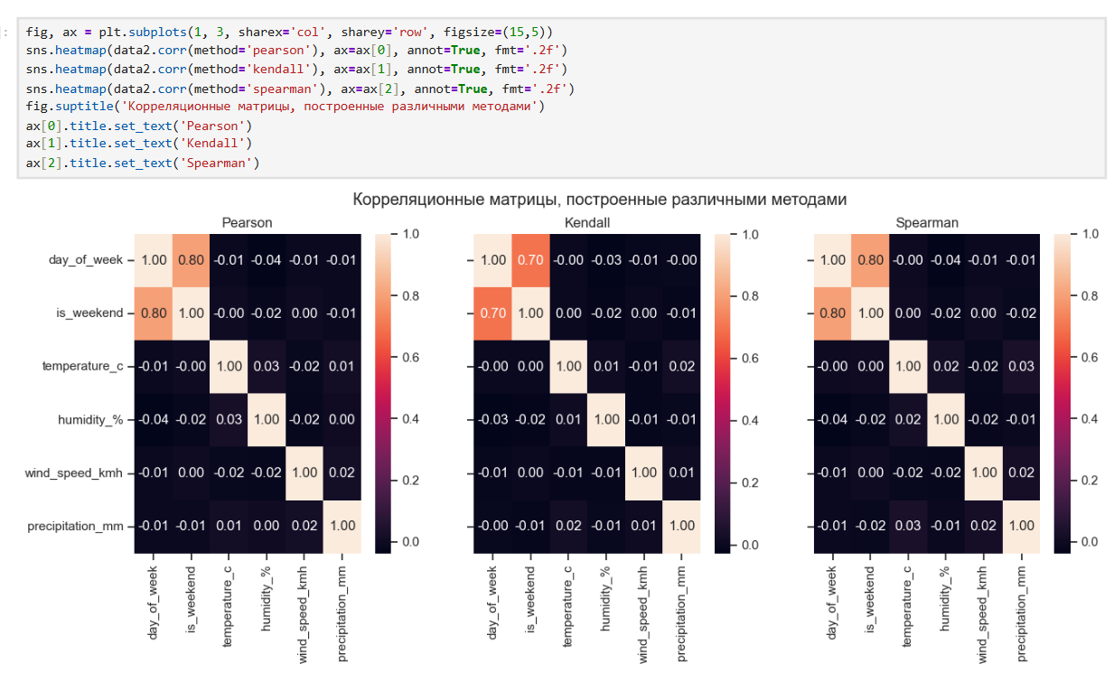

Тепловая карта с указание размера
